[**http://m.blog.naver.com/0131v/220063290740**](http://m.blog.naver.com/0131v/220063290740)

**[이클립스/에디터](http://m.blog.naver.com/PostList.nhn?blogId=0131v&categoryNo=72&logCode=0&categoryName=%EC%9D%B4%ED%81%B4%EB%A6%BD%EC%8A%A4%2F%EC%97%90%EB%94%94%ED%84%B0)**

**jRebel 설치, 설정, 사용법**

댓글4

[김상현](http://m.blog.naver.com/PostList.nhn?blogId=0131v) [이웃추가](http://m.blog.naver.com/0131v/220063290740) | *2014.07.17. 16:56*

앱으로 보기

**설치**

1. 이클립스 실행

2. Help -> Install New Software... 클릭

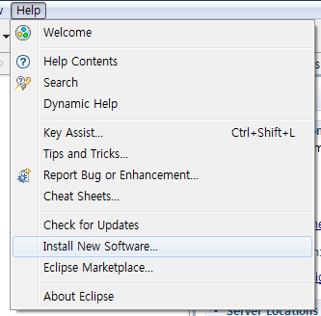

3. 주소창에 해당 주소 입력 (<http://www.zeroturnaround.com/update-site/>)

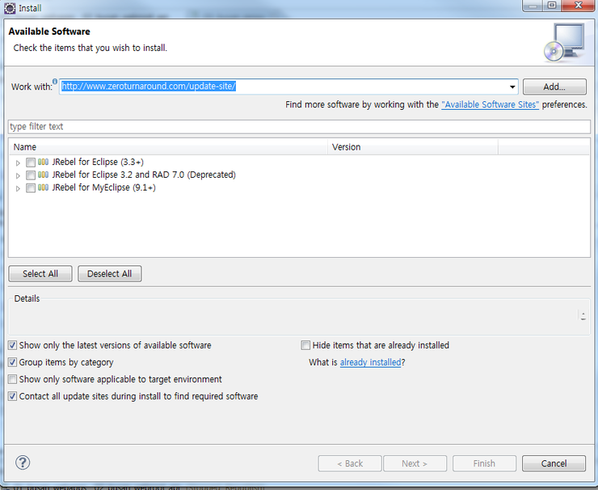

4. Next Next 눌러주다가 마지막에 Accept 눌러주고 설치 완료되면 이클립스 재부팅

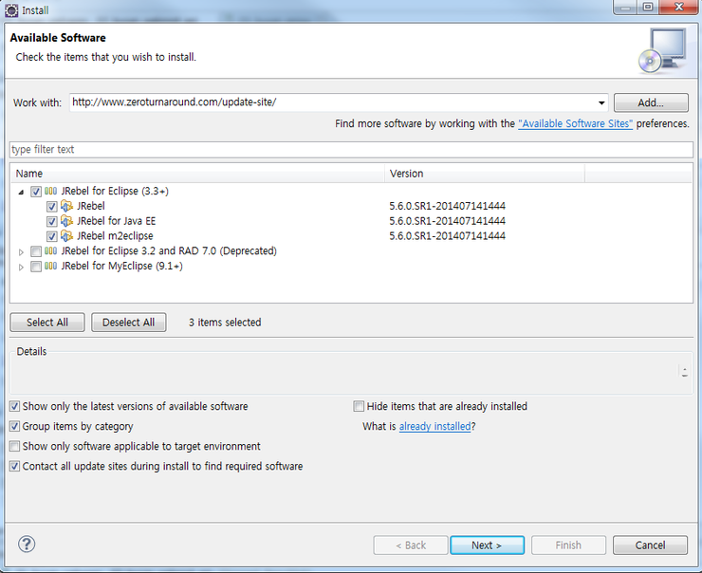

5. 설치 완료되면 아래와 같이 jRebel이 보인다.

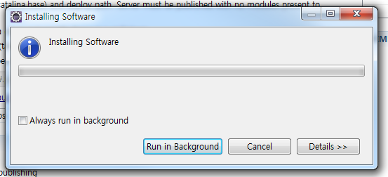

**라이센스 발급 / 갱신**

1. 접속 : <http://zeroturnaround.com/software/jrebel/>

2. 스크롤을 내려서 TRY JREBEL 클릭

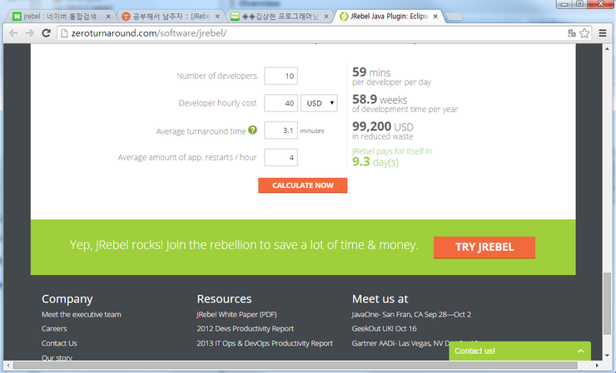

3. 정보 입력 ( 이메일만 맞으면 되는듯 )​

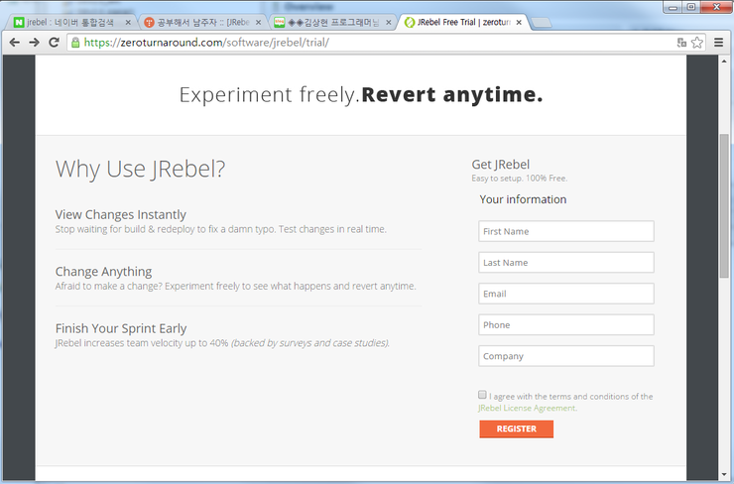

4. 등록 후 나오는 라이센스 키를 복사한다.

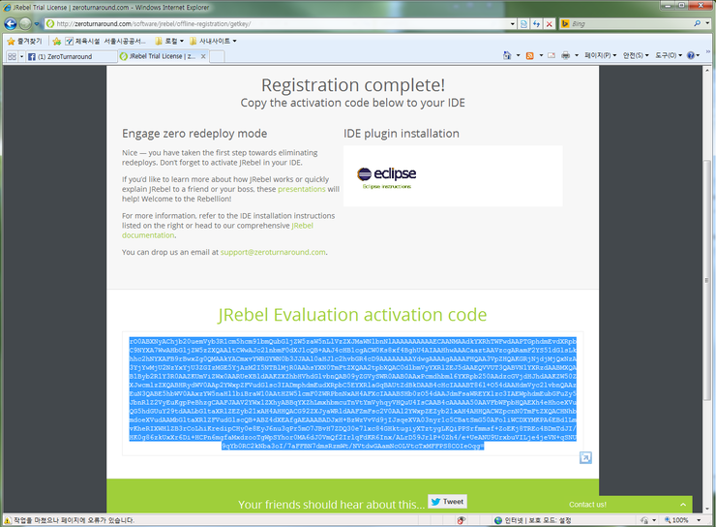  
  
5. Help -> Jrebel Config Center 클릭   
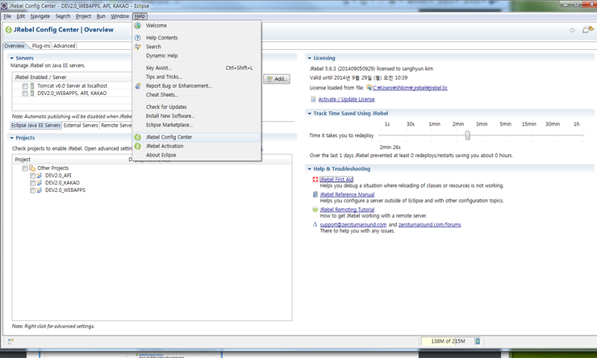  
  
6. 복사해놓은 라이센스 키를 붙혀넣고 Apply 클릭   
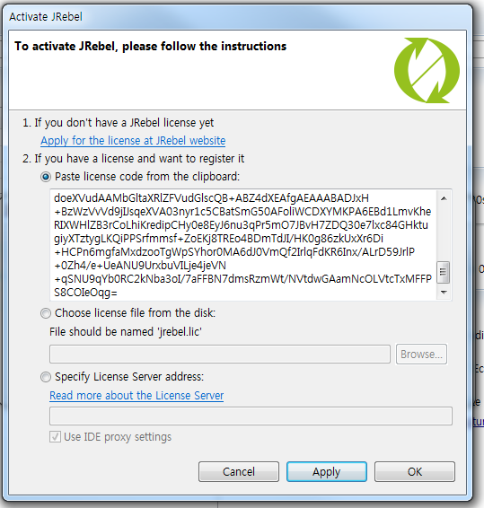  
  
7. 아래와 같이 화면 우측하단에 활성화 되었다고 뜬다.

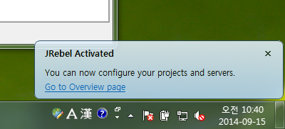

**설정**

1.  Window -> Preferences -> Java -> Debug -> Step Filtering 클릭

2. Use Step Filters 체크, , Filer synthetic methods 체크, step through filters 체크, Select All 버튼 클릭후 확인

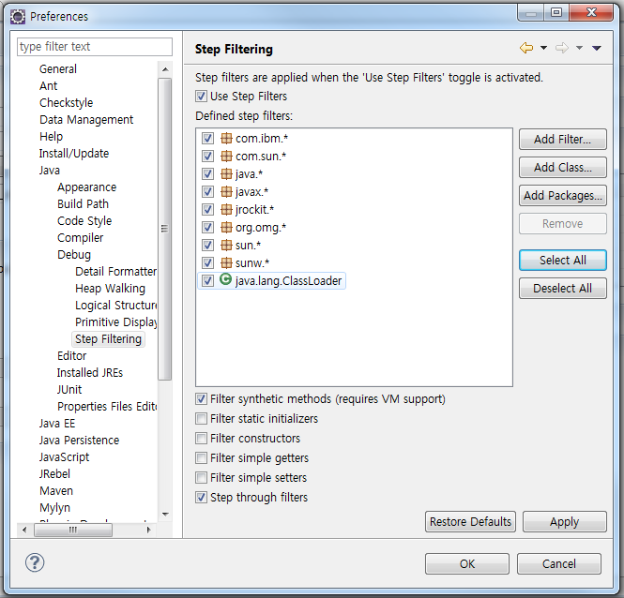

3.  Project -> Build Automatically 체크

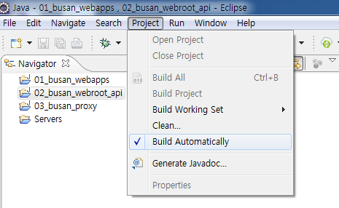

4. Help -> jRebel Config Center 클릭하여 아래와 같이 세팅해준다.

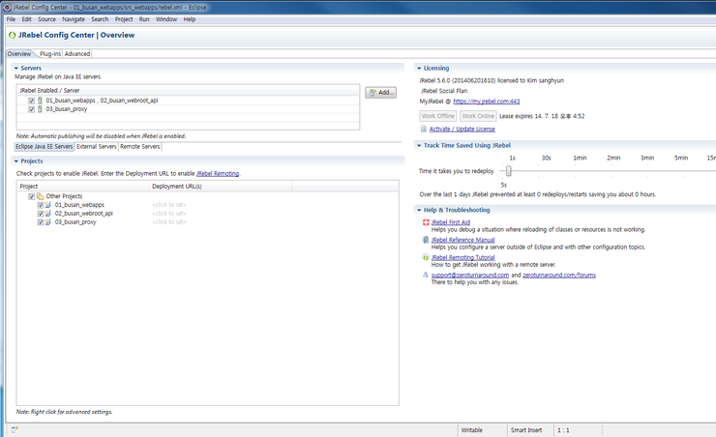

5. 확인은 src 밑에 jrebel.xml이 생성되면 된거임.

java 파일을 수정후 재기동없이 반영되면 끝.   
  
  
  
  
사용하다가 이클립스를 재설치하거나 PC 교체가 있을 경우

<https://my.jrebel.com/> 이 URL로 접속해서 SNS 계정 다시 연동하면 된다.